加油站现状照片

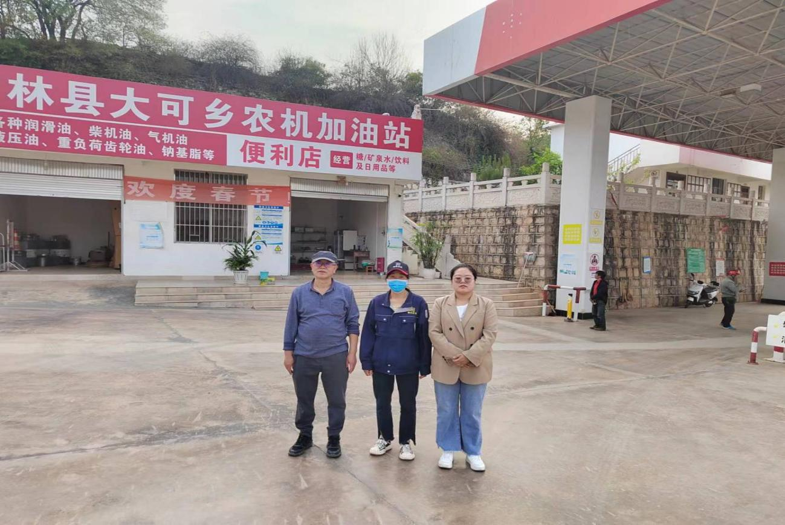
图1评价师现场照片
项目组长：向荣鼎，右，一级；勘验：袁志琴，左，三级；业主：中。
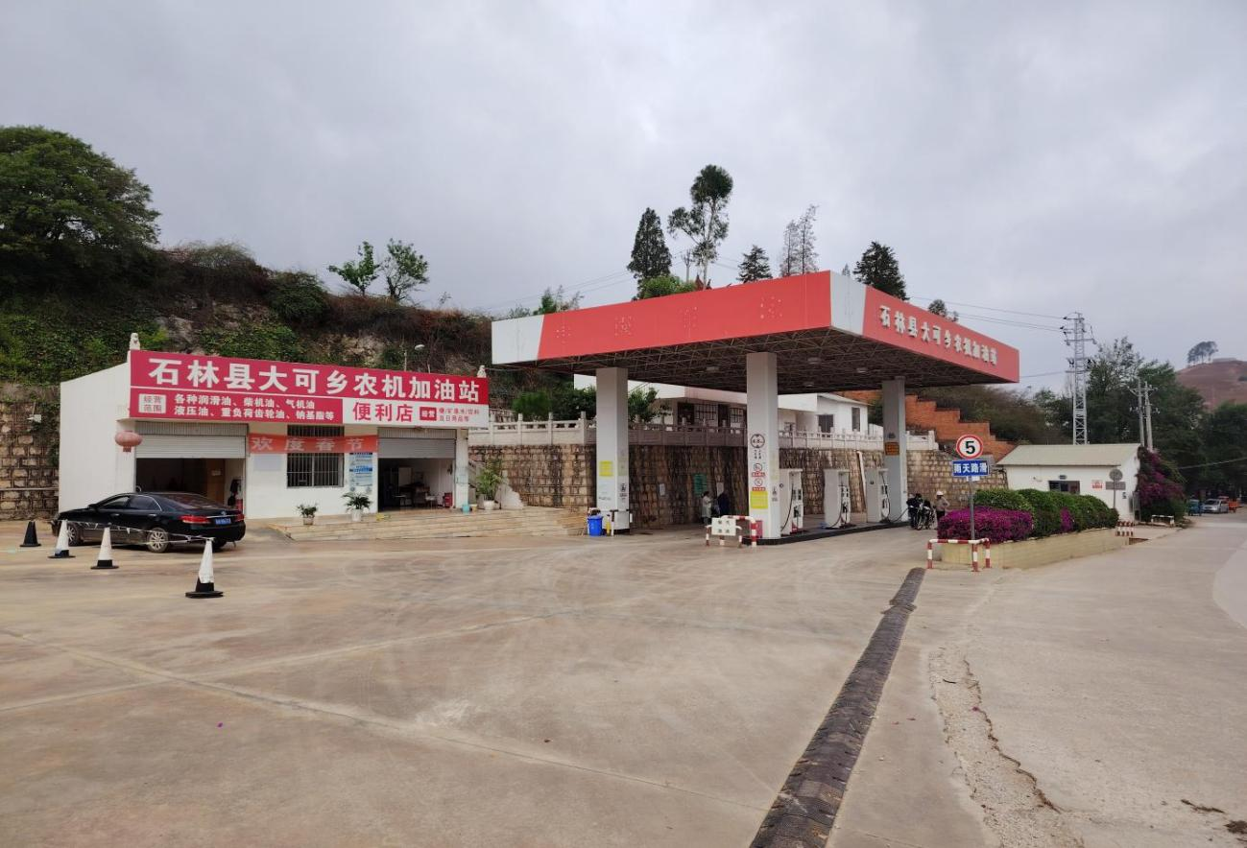
图2加油站全景
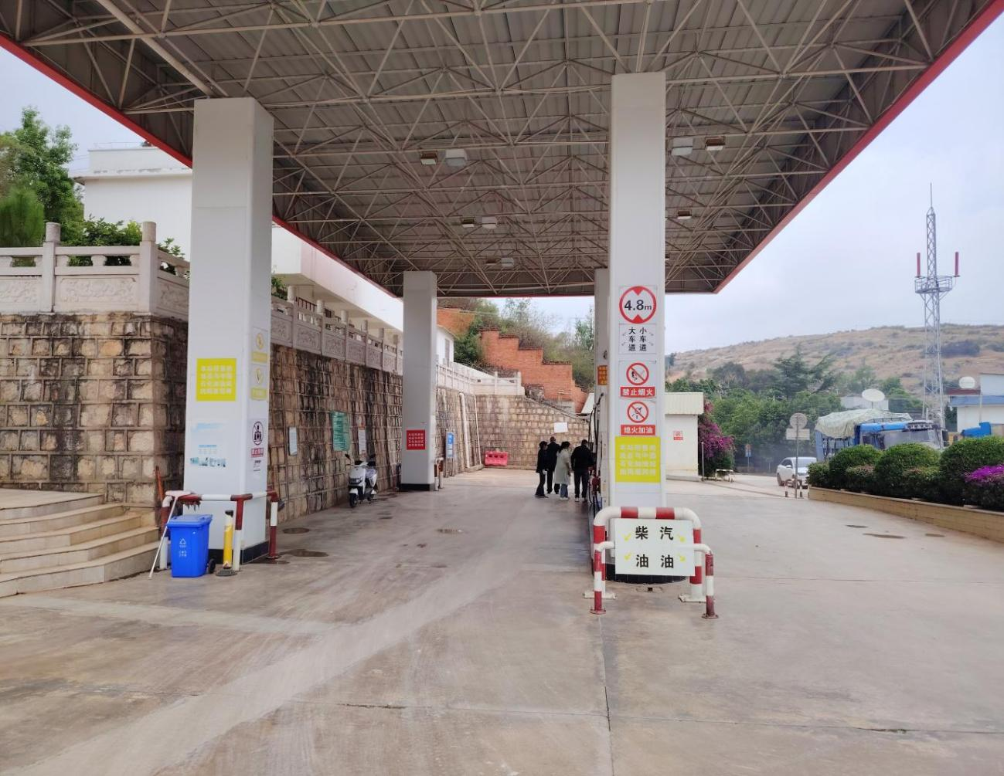
图3加油区
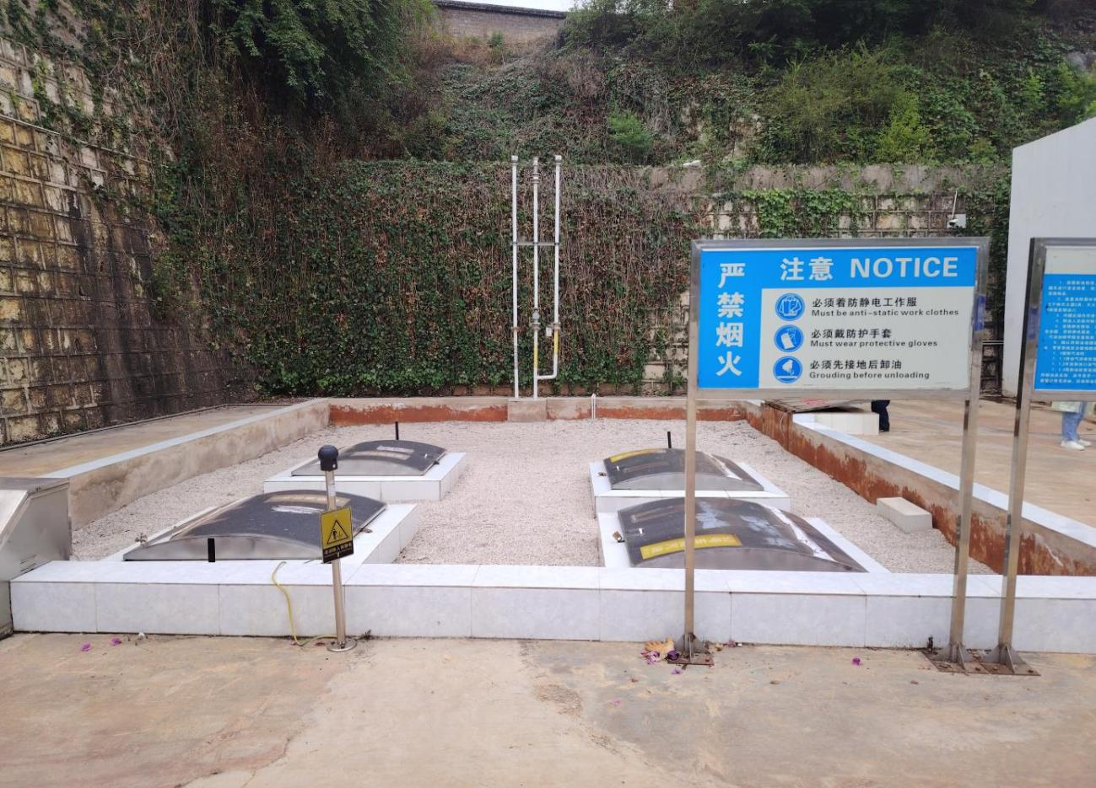
图4储罐区
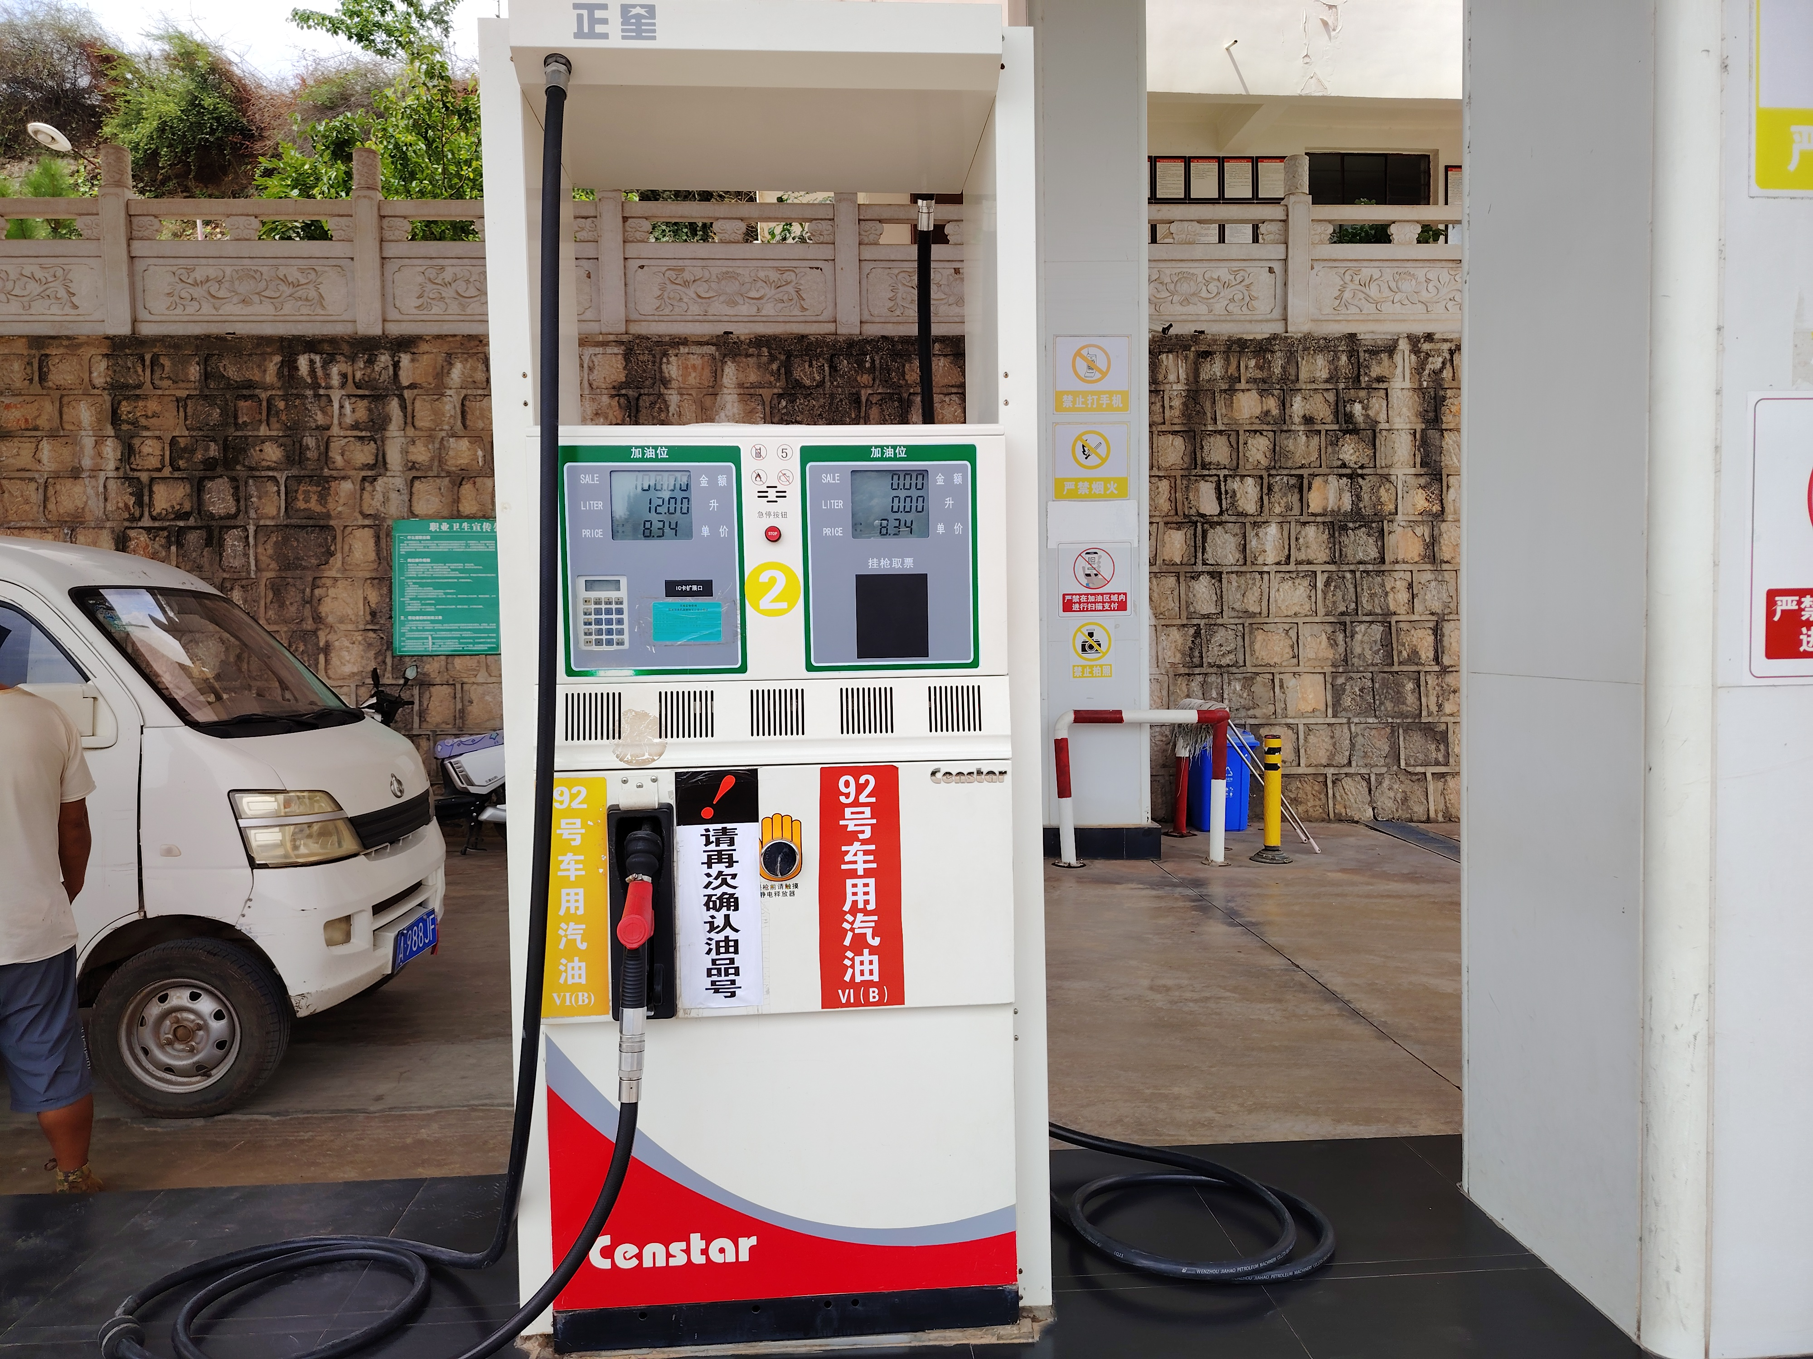 |  | 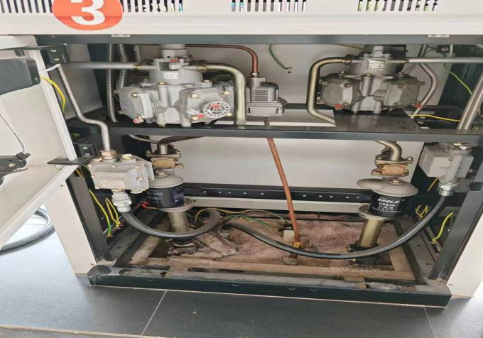
图5汽油加油机 |  | 图6汽油加油机内部
 |  | 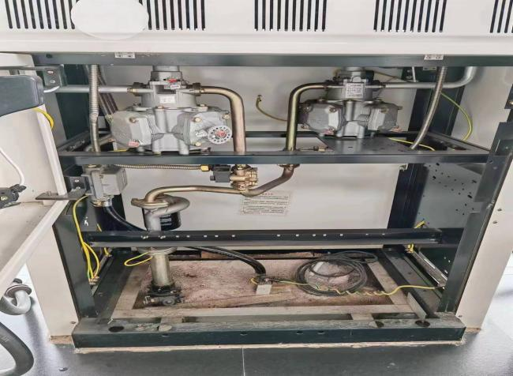
图7柴油加油机 |  | 图8柴油加油机－内部
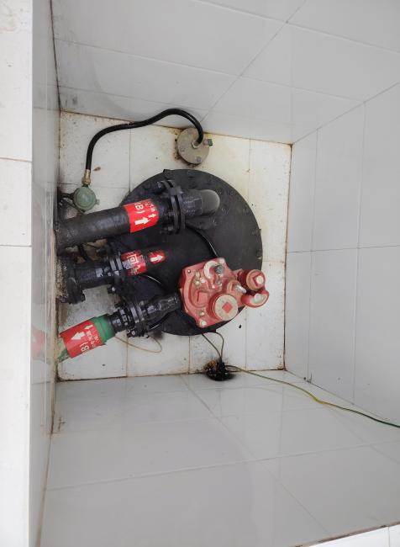 |  | 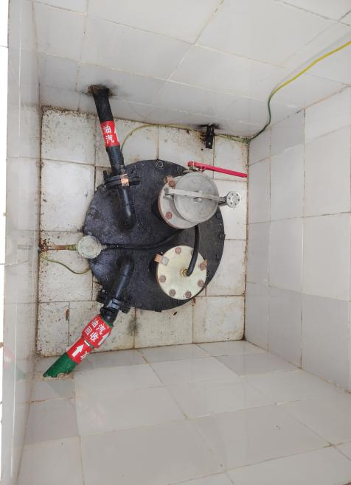
图9油罐操作井-92#罐 |  | 图10油罐操作井-92#罐
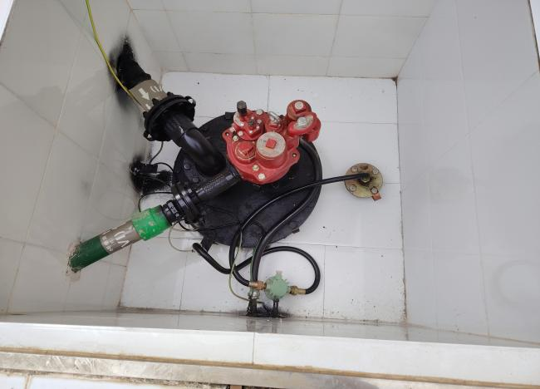 |  | 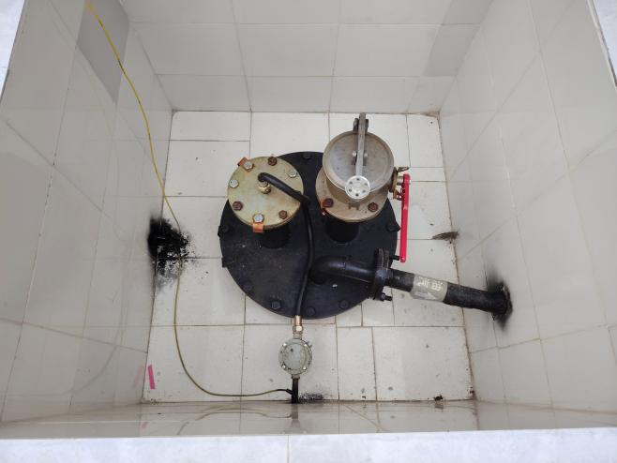
图11油罐操作井-0#罐 |  | 图12油罐操作井-0#罐
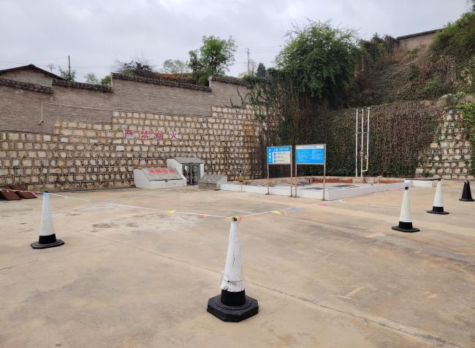 |  | 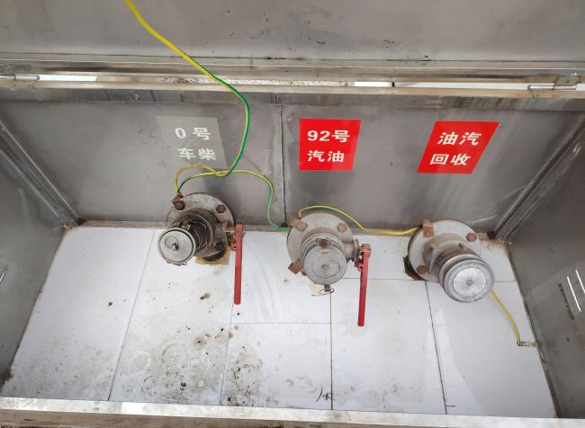
图13－密闭卸油区 |  | 图14密闭卸油口
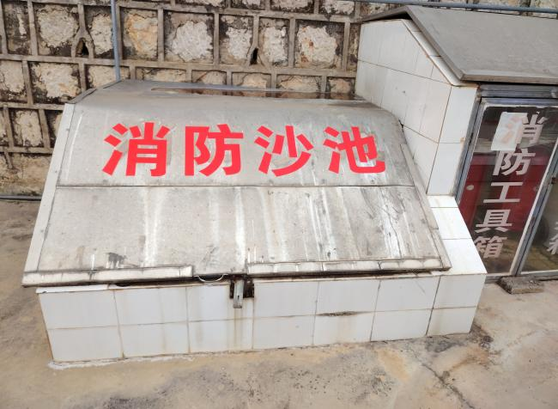 |  | 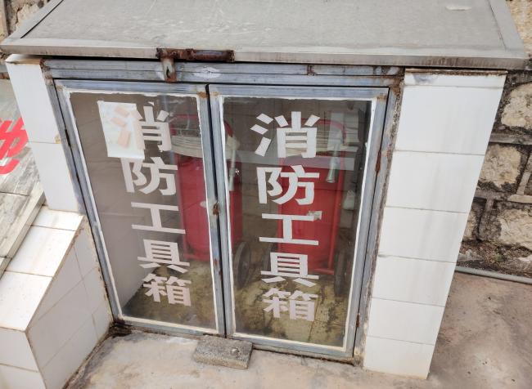
图15消防沙池 |  | 图16消防器材柜
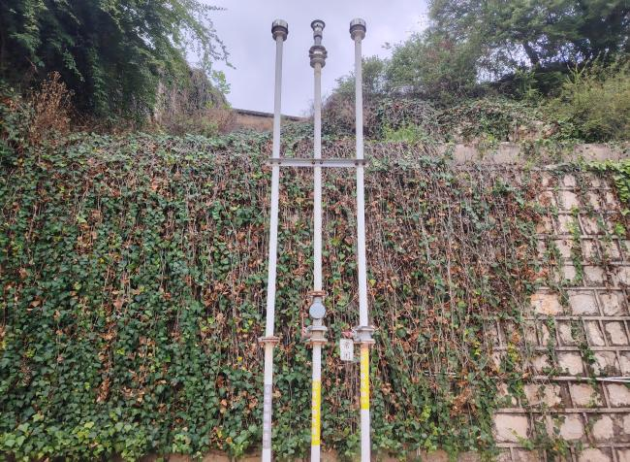 |  | 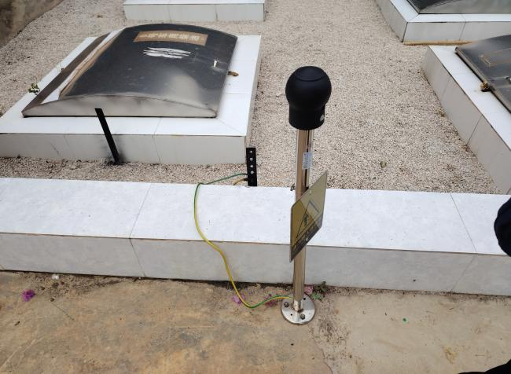
图17油罐通气管 |  | 图18卸油区、油罐区人体静电释放桩
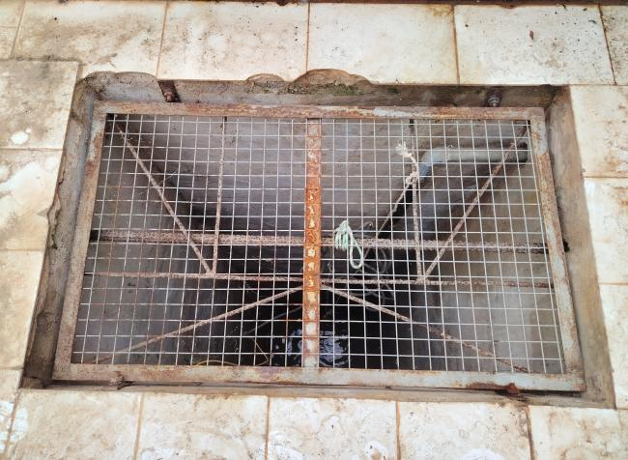 |  | 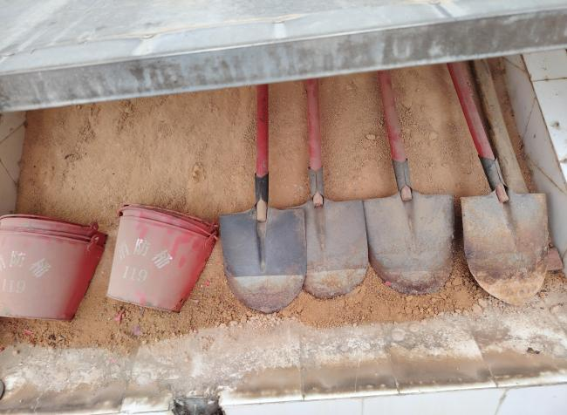
图19水位观测井 |  | 图20消防器具
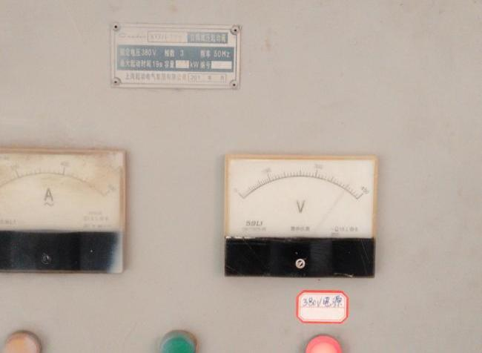 |  | 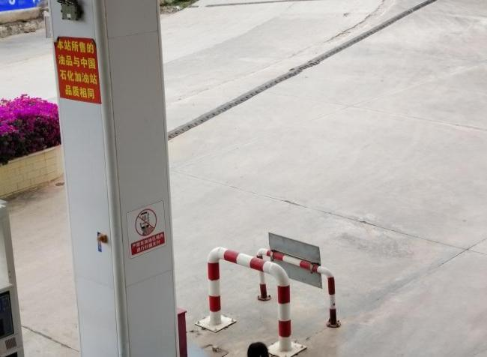
图21配电柜 |  | 图22防撞栏杆
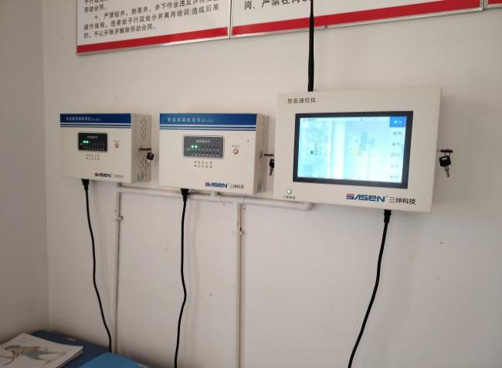 |  | 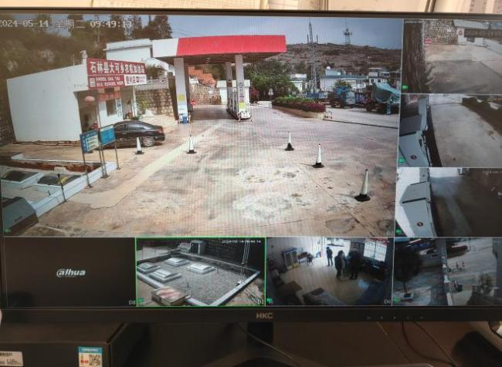
图23油罐及管道渗漏检测仪、液位仪 |  | 图24视频监控显示屏
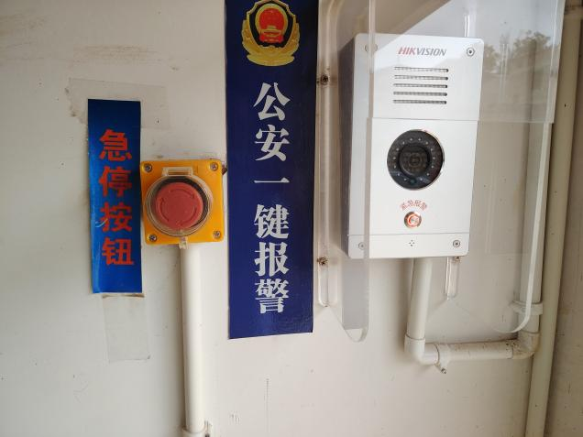 |  | 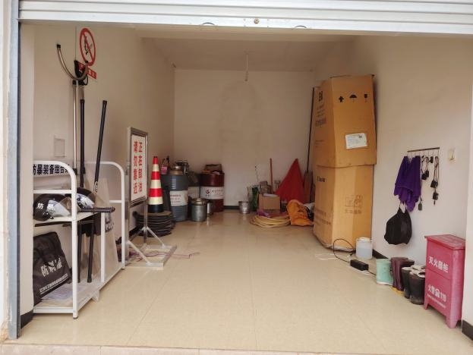
图25急停按钮 |  | 图26反恐防暴设备
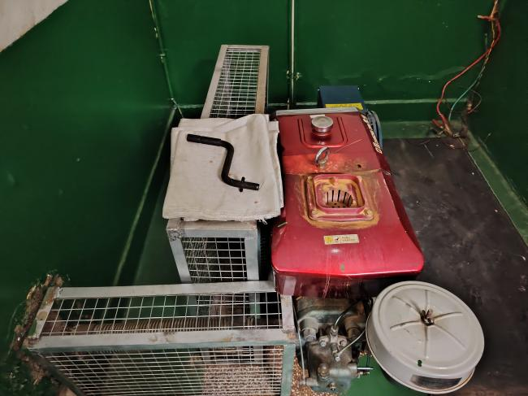 |  | 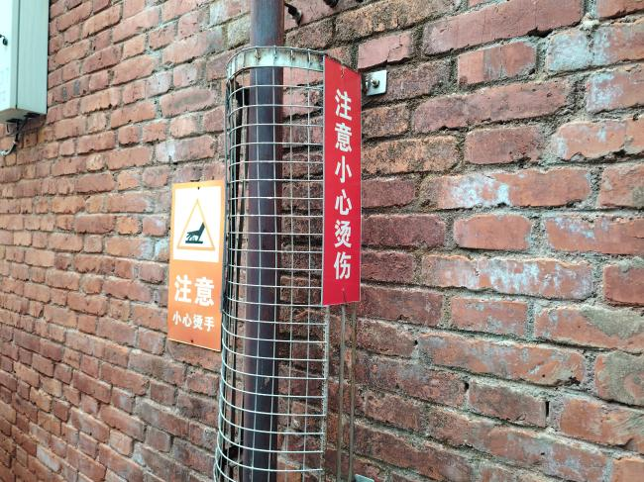
图27发电机 |  | 图28发电机排烟管
 | 站区周边环境
 | 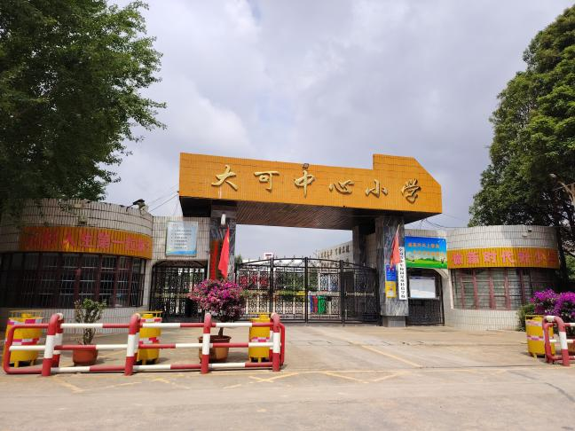 |  | 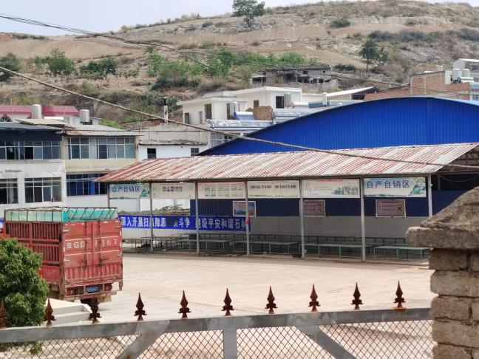
 | 图29西北面大可乡小学 |  | 图30北面公路对面大可乡农贸市场
 | 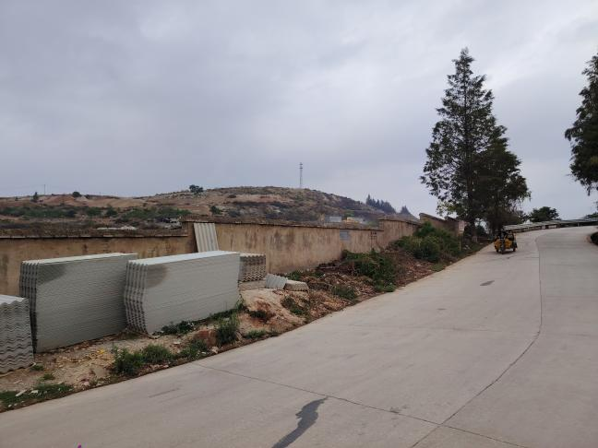 |  | 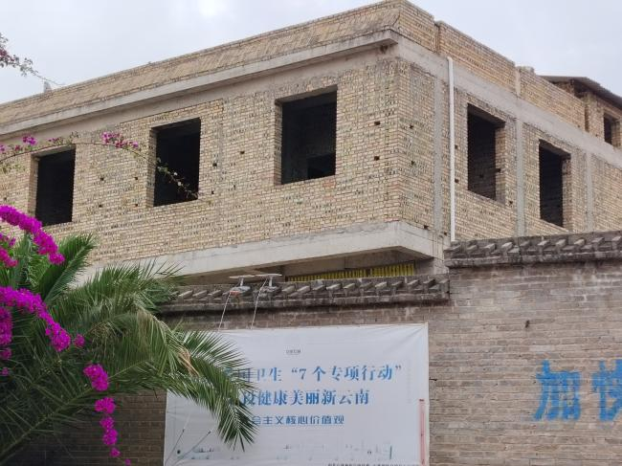
 | 图31站址东面鹿平公路（乡村） |  | 图32东南面为民房
 | 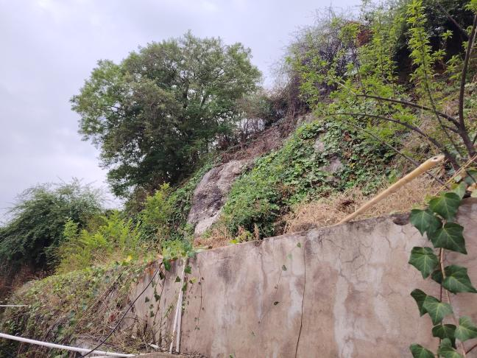 |  | 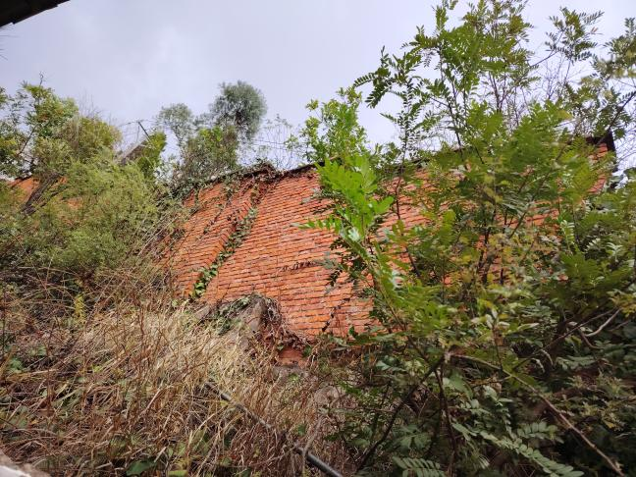
 | 图31站址南面山地 |  | 图32站址西面山地

